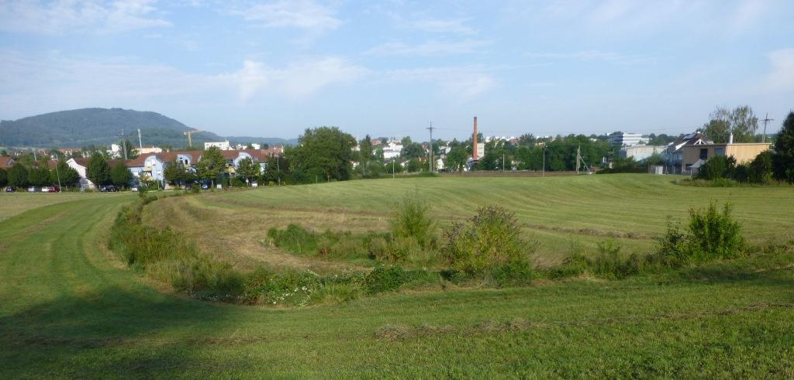
78.51 Lolibach (unterster Abschnitt zwischen Wald und Bahndamm)

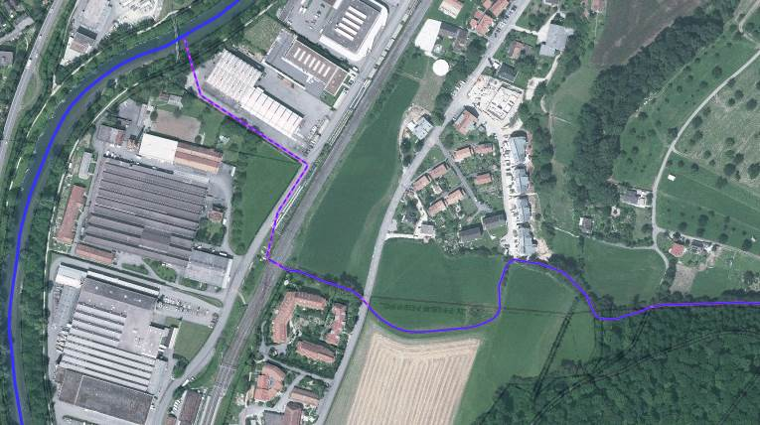
Duggingen
Aesch
78.51 Lolibach (unterster Abschnitt)

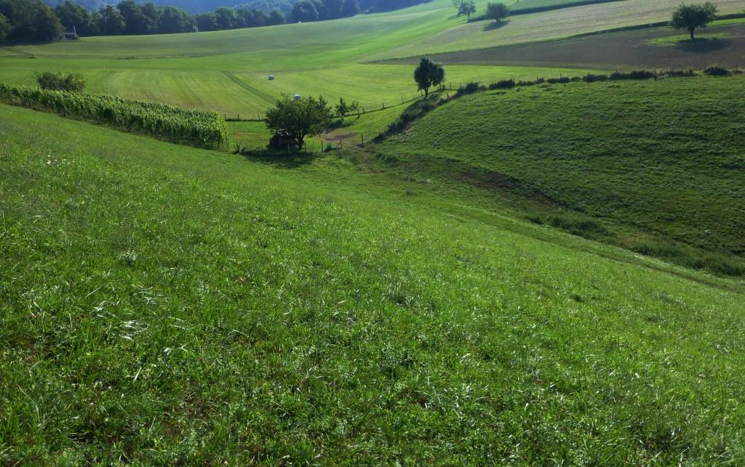
78.202 Hollenbächli (eingedolter Abschnitt)

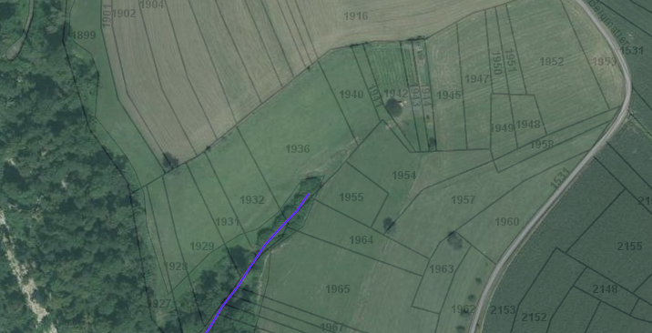
Drainage in Verlängerung Hollenbächli
78.202 Hollenbächli

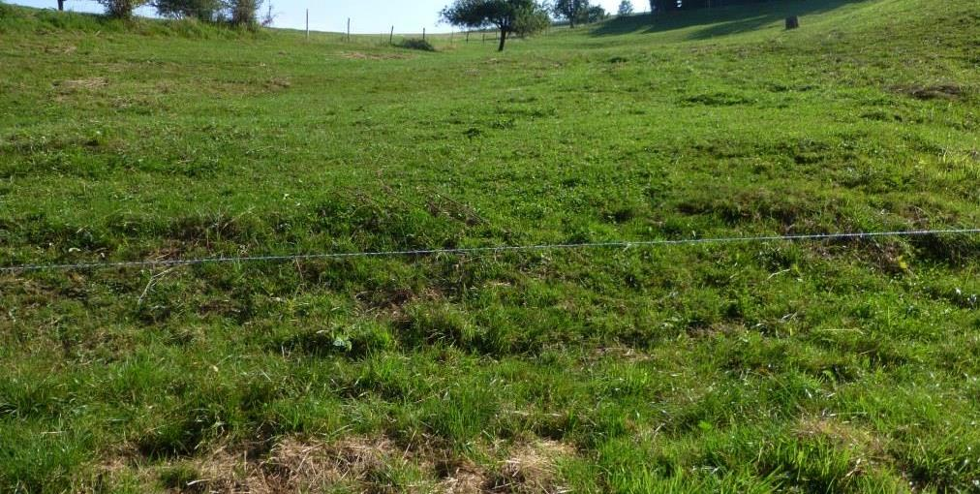  Drainage vermutet | 78.201 Löchlis-mattbächli (Nordost-ast)

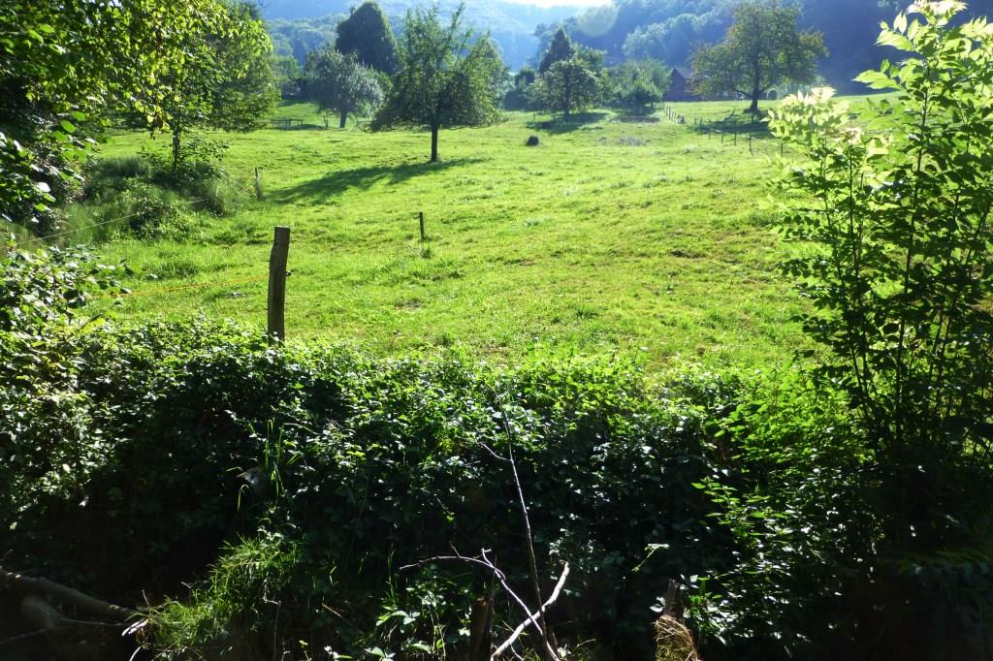  Drainage- auslauf | 78.201 Löchlis-mattbächli (Südostast)

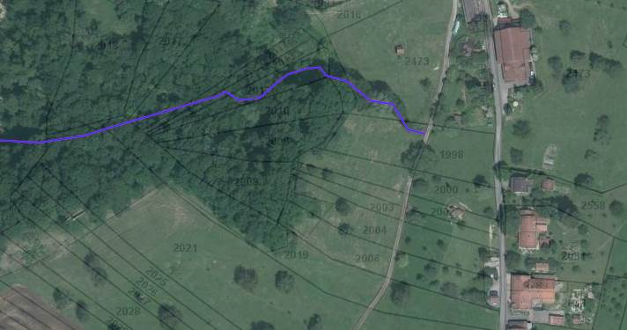
78.201 Löchlismattbächli
Südwestast, offen
Drainage
Drainage ?

